

EĞİTİM TEKNOLOJİLERİ YARIŞMASI ÖN DEĞERLENDİRME RAPORU
KATEGORİ ADI:
TAKIM ADI:
BAŞVURU ID:
TAKIM ID:
PROJE ADI:

İÇİNDEKİLER
1. PROJE ÖZETİ (12 PUAN) 2
1.1. Proje Özeti ve Proje Kapsamı (6 PUAN) 2
1.2. Proje Konusu ve Amacı (6 PUAN) 2
2. TAKIM YAPISI (6 PUAN) 2
2.1. Takım Yapısı ve Görev Dağılımı (6 PUAN) 2
3. ÇÖZÜM ÜRETTİĞİ SORUN / İHTİYAÇ (22 PUAN) 3
3.1. Problem Tanımı ve Literatür Araştırması/Taraması (10 PUAN) 3
3.2. Çözüm Fikri (12 PUAN) 3
4. YÖNTEM VE HEDEF KİTLE (20 PUAN) 3
4.1. İzlenecek Yöntem (12 PUAN) 3
4.2. Hedef Kitle (8 PUAN) 3
5. ÖZGÜNLÜK, YERLİLİK, UYGULANABİLİRİLİK VE SÜRDÜRÜLEBİLİRLİK TARAFI (18 PUAN) 3
5.1. Özgünlük ve Yerlilik (8 PUAN) 3
5.2. Uygulanabilirlik ve Sürdürülebilirlik (10PUAN) 3
6. PROJE TAKVİMİ (10 PUAN) 4
6.1. Proje Takvimi ve İş Paketleri (10 PUAN) 4
7. KAYNAKÇA (6 PUAN) 4

PROJE ÖZETİ

Proje Özeti ve Proje Kapsamı
Proje, evsiz bireylerin temel ihtiyaçlarını karşılamalarına yardımcı olmak için yerel kaynakları ve hizmetleri haritalayan bir mobil uygulama geliştirmeyi hedefliyor.
Bu uygulama, yiyecek, barınma, sağlık hizmetleri ve temizlik imkanları gibi çeşitli hizmetlere erişimi kolaylaştıracaktır.

Proje Konusu ve Amacı
Proje, yerel kaynakların haritalanmasını ve erişiminin kolaylaştırılmasını amaçlamaktadır.

TAKIM YAPISI

Takım Yapısı ve Görev Dağılımı

SAYI | TAKIMDAKİ GÖREVİ | EĞİTİM SEVİYESİ | SINIF | ÜYE ROLÜ
1 | Danışman | Eğitim görevlisi |  | DANIŞMAN
2 | Projeyi Hazırlayan | Ön lisans öğrencisi | 2 | KAPTAN
3 | Projeyi Hazırlayan | Ön lisans öğrencisi | 2 | ÜYE-1

ÇÖZÜM ÜRETTİĞİ SORUN / İHTİYAÇ

Problem Tanımı ve Literatür Araştırması/Taraması
Sokakta yaşayan maddi olarak zorluk yaşayan bireylerin, bazen öğrencilerin temel ihtiyacı olan barınma, kalacak yer ,sağlık gibi temel haklarından faydalanmasını sağlayan bir proje amaçlanmaktadır. İşsizlik seviyesini de yüksek olduğu ve geçimin zor olduğu bu dönemlerde yararlı bir proje olacağını düşündük ve teknolojiyi ekledik. 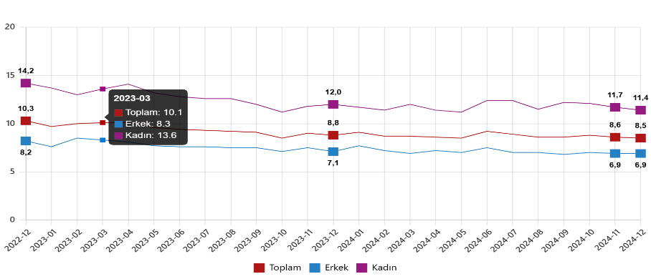
Mevsim etkisinden arındırılmış işsizlik oranı, Aralık 2022 - Aralık 2024

Çözüm Fikri
Bu tür eksikliklerin olduğu yerde amaçladığımız kesiminde herkes gibi temel ihtiyaçlarını karşılamayı hedefledik. Bu konuda ise mobil uygulamalar ve elektronik tabelalar ile desteklemeyi planladık. Değerlendirmeye açık olması da sürekli olarak uygulamanın gelişmesini ve ilerlemesini sağlayan geri dönütlere de destekleyerek herkesin kullanabileceği bir hale getirerek toplum bilincini artırıp yardımseverlik anlayışını da yaymaktayız.

YÖNTEM VE HEDEF KİTLE

İzlenecek Yöntem

Haritalama ve Yer Bilgisi Kullanıcılar, yakınlarındaki yiyecek dağıtım noktaları, barınaklar, sağlık klinikleri, duş ve temizlik imkanları gibi hizmetleri harita üzerinde görebilecek. Kullanıcıların konumlarına göre en yakın hizmetleri listeleyerek erişimlerini kolaylaştırır. Kullanıcı Geri Bildirimi ve Değerlendirme yaparak hizmetler hakkında geri bildirim verebilir ve değerlendirme yapılabilir. İstediklerini dile getirebilir. Geri bildirimler sayesinde hizmetlerin kalitesi hakkında bilgi sağlanır ve kullanıcıların en iyi hizmetleri bulmasına yardımcı olur.
Acil Durum ve Güvenlik Kullanıcıların acil durumlarda hızla yardım alabilecekleri bir acil durum butonu olacaktır. Güvenli olmayan bölgeler hakkında kullanıcıları bilgilendiren özellikler sunulacaktır. Gönüllü Katılımı Gönüllülerin hizmet sağlayıcılara katılmalarını teşvik eden bir platform oluşturulacaktır. Gönüllüler, hizmet sağlayıcıları ve kullanıcılarla iletişim kurabilecek.
Çevrimdışı Erişim Evsiz bireylerin her zaman internet erişimine sahip olamayabileceği göz önünde bulundurularak, haritaların ve temel bilgilerin çevrimdışı kullanımına olanak tanınacaktır.
Mobil Uygulama Geliştirme iOS ve Android platformları için yerel veya çapraz platform mobil uygulamalar geliştirilebilir. Veri tabanı Yönetimi Hizmet sağlayıcıların bilgilerini ve kullanıcı geri bildirimlerini depolamak için bulut tabanlı veri tabanı çözümleri kullanılabilir.
Coğrafi Bilgi Sistemleri (GIS):Hizmetlerin haritalanması ve konum tabanlı hizmetler için GIS teknolojileri entegre edilebilir.
Yerel Yönetimler ve Kuruluşlarla İş birliği Belediye ve yerel yönetimlerle iş birliği yaparak veri toplama ve güncelleme süreci yönetilebilir.
Gönüllü ve Yardım Kuruluşları ile İş birliği Gönüllülerin ve yardım kuruluşlarının projeye katılımı teşvik edilerek hizmetlerin yaygınlaştırılması sağlanabilir.Bu proje, toplumsal bir sorunu ele alarak evsiz bireylerin yaşam kalitesini artırmaya yönelik bir çözüm sunuyor. Uygulamanın geliştirilmesi ve yaygınlaştırılması, toplumsal dayanışmayı güçlendirebilir ve bireylerin hayatlarında gerçek bir fark yaratabilir.

Hedef Kitle
Yardıma muhtaç, evsiz ,bazen bazı durumlarda sistemi kullanmak isteyen öğrenciler , yaşlı kesim ve kullanmak isteyen tüm kesimler kullanabilir.

ÖZGÜNLÜK, YERLİLİK, UYGULANABİLİRİLİK VE SÜRDÜRÜLEBİLİRLİK TARAFI (18 PUAN)

Özgünlük ve Yerlilik
Bu proje ile amaçlan hedef yardım etmek isteyen herkesin tek bir platformda birleşip devlet alt yapısında bir araya getirmektir günümüzde bu tür projelerin eksiği ulaşamadığı noktalardan bir haber olmaları 81 ilin bulunduğu bir ülkede tüm kesimde kimlerin neye ihtiyacı olduğunu bulup kaydedip o eksikliklerin giderilmesini bir an önce sağlamaktır bu projede sadece günlük hayatta değil olası bir afet durumunda da iletişimi sağlayıp eksiklerin giderilmesini sağlamayı amaçlamaktadır. Yakın tarihte yaşanan deprem felaketinden sonra sağlanamayan kaynaklardan ve eksiklerin neler olduğunu bilmeden gönderilen şeylerden dolayı yardım istenen derece de yapılmamıştır. Bu proje ile doğru zaman doğru karar anlayışını benimseyerek zamanın ne kadar yerinde ve anında kullanılmasını amaçlar.

Uygulanabilirlik ve Sürdürülebilirlik
Ülkemizde zaten mobil uygulamalar ve yazılım, bilişim kullanımın artması ve yeni gelen neslin merak duyduğu bir alan olduğundan dolayı uygulamanın hayata geçmesi kısa sürede gerçekleşebilir. Uygulama olarak basit, sade , anlaşılır bir halde yapılacak bir uygulama ise her kesimin rahat bir şekilde kullanmasını amaçlar ve sağlar gelebilecek uygun ve doğru zamanlı güncellemelerle uygulamanın uzun zamanlı bir kullanımı amaçlanmıştır.

PROJE TAKVİMİ (10 PUAN)

Proje Takvimi ve İş Paketleri (10 PUAN)

İş Paketi No | İŞ PAKETİ ADI | ALT FAALİYETLER | BAŞLANGIÇ TARİHİ | BİTİŞ TARİHİ
1 | Proje planlama | Proje hedefinin belirlenmesi ve zaman çizelgesinin oluşturulması | xx.xx.xxxx | xx.xx.xxxx
2 | Araştırma ve analiz | Veri toplama  Pazar araştırması  Rakip analizi | xx.xx.xxxx | xx.xx.xxxx
3 | Tasarım | Tasarım konseptlerinin oluşturulması/Prototip  Hazırlanması | xx.xx.xxxx | xx.xx.xxxx
4 | Geliştirme | Kodlama  Yazılım testi  Entegrasyon | xx.xx.xxxx | xx.xx.xxxx
5 | Uygulama  Ve  Eğitim | Kullanıcı eğitimlerinin verilmesi  Projenin devreye  alınması | xx.xx.xxxx | xx.xx.xxxx
6 | Değerlendirme  Ve  Raporlama | Sonuçların analizi  Raporun hazırlanması | xx.xx.xxxx | xx.xx.xxxx

KAYNAKÇA
TÜİK Kurumsal vb.

